Bar
Katastarska opština Pečurice, kat. parcela broj 2616

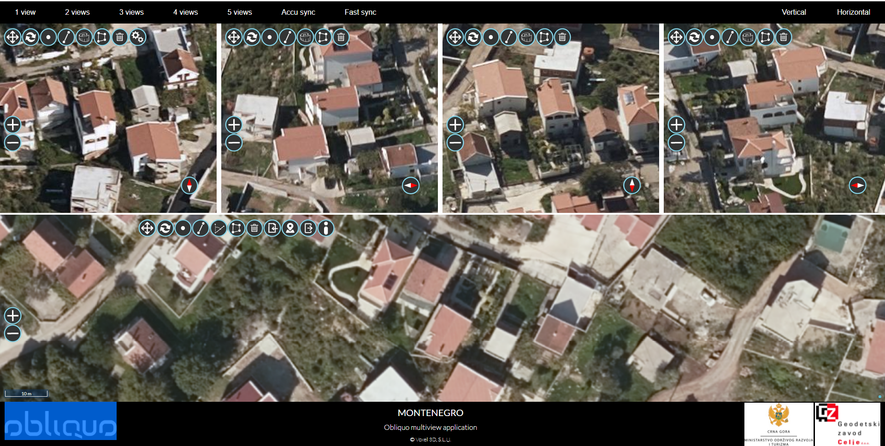

Katastarska opština Pečurice, kat. parcela broj 2614/1

